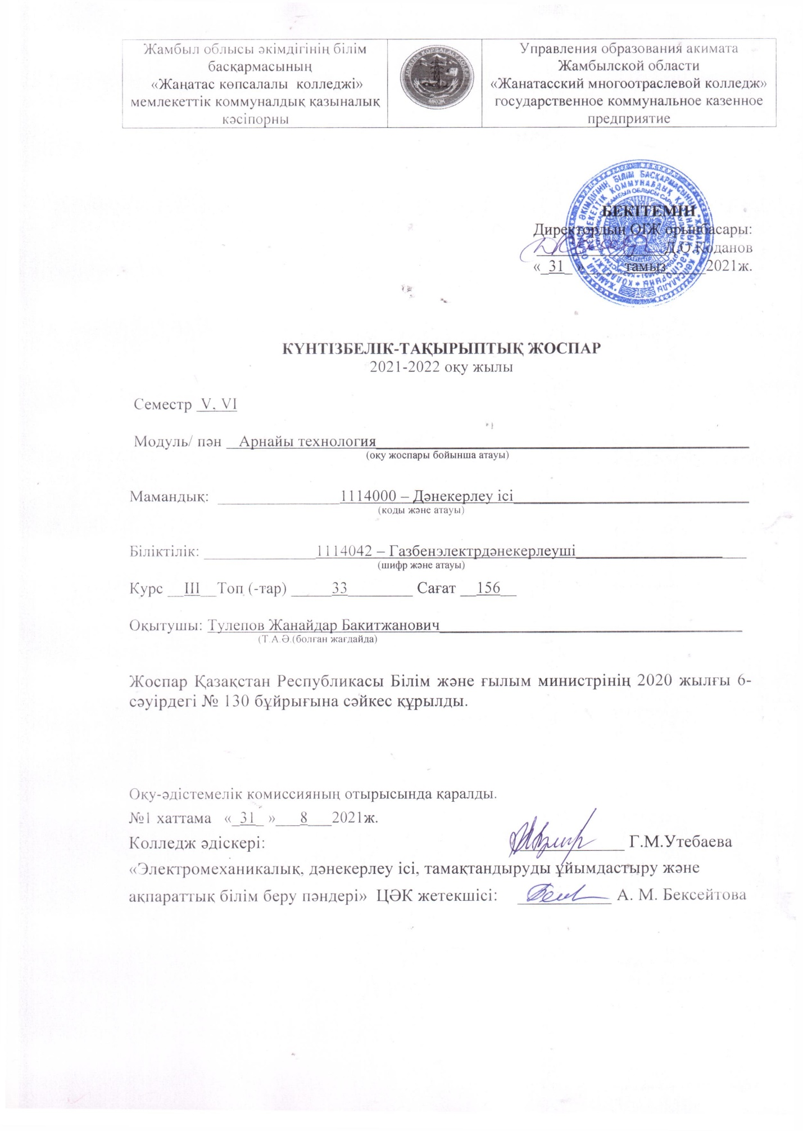

Сабақ № | Тақырыпты оқытудың күнтізбелік мерзімі | Бөлім, тақырып атауы | Сағаттар саны | Сабақ типі | Үй тапсырмасы | Ескерту
1 | 2 | 3 | 4 | 5 | 6 | 7
1 |  | Кіріспе | 2 | Кіріспе | ЛМЖ
1 бөлім. Дәнекерлеу жұмыстарын бақылау
1.1. Тігіс ақауларының түрлілігі
2 |  | 1.2. Сыртқы ақаулар | 2 | Біріккен сабақ | Ақаумен күрес
 |  | 1.3. Ішкі ақаулар
3 |  | 1.4. Дәнекерленген конструкцияларға ақаулардың тигізетің әсері | 2 | Жаңа сабақ | Ақаумен күрес
 |  | 1.5. Бақылау түрлері
4 |  | 1.6. Бақылау әдістері | 2 | Біріккен сабақ | Бақылаудың негіздері
 |  | 1.7. Бақылаудың физикалық негіздері
5 |  | 1.8. Гидравликалы және пневматикалы сынақтар | 2 | Прак. жұм. | Кестеге толтыру
 |  | 1.9. Керосинмен сынау
6 |  | 1.10. Химиялық әдіс | 2 | Біріккен сабақ | ЛМЖ
 |  | 1.11. Галоидты әдіс
7 |  | 1.12. Каппилярлы әдістерімен бақылау | 2 | Біріккен сабақ | Бақылау тәсілі
 |  | 1.13. Ұлғайтылған каппилярлы әдісі
8 |  | 1.14. Люминисцентты әдіс | 2 | Дәріс сабақ | ЛМЖ
 |  | 1.15. Түрлі түсті бояулар әдісі
9 |  | 1.16. Люминисцентты-түсті әдіс | 2 | Жаңа сабақ | ЛМЖ
 |  | 1.17. Магнитты әдістерімен бақылау
10 |  | 1.18. Магнитті-ұнтақты әдіс | 2 | Дәріс сабақ | ЛМЖ
 |  | 1.19. Магнитті-графикалық әдіс
11 |  | 1.20. Ультрадыбыс әдісімен бақылау аппаратурасы | 2 | Жаңа сабақ | ЛМЖ
 |  | 1.21. Ультрадыбыс әдісімен бақылау технологиясы
12 |  | 1.22. Бақылау нәтижелерін оқып, рәсімдеу | 2 | Жаңа сабақ | Бақылау нәтижелерін рәсімдеу
 |  | 1.23. Радиациялы әдістерімен бақылау
13 |  | 1.24. Иондаушы сәулелерінің қайнар көздері | 2 | Жаңа сабақ | ЛМЖ
 |  | 1.25. Радиографиялық әдіс
14 |  | 1.26. Ксерорадиография | 2 | Дәріс сабақ | ЛМЖ
 |  | 1.27. Бақылау нәтижелерін оқып, рәсімдеу
15 |  | 1.28. Радиациялы интроскопия | 2 | Жаңа сабақ | ЛМЖ
 |  | 1.29. Радиометриялық әдіс
16 |  | 1.30. Радиациялы қауіпсіздік | 2 | Жаңа сабақ | ТҚ
 |  | 1.31. Бұзбайтын бақылау әдістерінің экономикалық тиімділігі
17 |  | 1.32. Статикалық сынақтар | 2 | Прак. жұм. | Кест толтыру
 |  | 1.33. Динамикалық сынақтар
18 |  | 1.34. Металлографиялық талдау | 2 | Дәріс сабақ | ЛМЖ
 |  | 1.35. Макроталдау
19 |  | 1.36. Микроталдау | 2 | Біріккен сабақ | ЛМЖ
 |  | 1.37. Қаттылықты өлшеу
20 |  | 1.38. Коррозия түрлері | 2 | Жаңа сабақ | Коррозиямен күрес
 |  | 1.39. Коррозиялы төзімділікті анықтау
21 |  | 1.40. Химиялы және спектралды талдау | 2 | Біріккен сабақ | Талдау түрлері
 |  | 1.41. Құрылыс конструкцияларын жасау кезіндегі сынақтар
22 |  | 1.42. Газгольдерлер мен вертикалды цилиндрлы резервуарларды жасау кезіндегі сынақтар | 2 | Жаңа сабақ | Сынақ түрлері
 |  | 1.43. Домналы пештерді жасау кезіндегі сынақтар
23 |  | 1.44. Мачталы және мұнаралы конструкцияларды жасау кезіндегі сынақтар | 2 | Жаңа сабақ | ЛМЖ
 |  | 1.45. Құбыр желілерінің дәнекерлеу тігістерін бақылау
24 |  | 1.46. Шарлы резервуарларды сынау | 2 | Жаңа сабақ | Сынау әдістері
 |  | 1.47. Бақылаудын статистикалы әдістері
25 |  | 1.48. Бақылаудың конструктивті-технологиялық шаралары | 2 | Жаңа сабақ | ЛМЖ
 |  | 1.49. Бақылаудың ұйымдастыру-техникалық шаралары
26 |  | 1.50. Бақылау қызметінің структурасы | 2 | Жаңа сабақ | Бақылау қызметі
 |  | 1.51. Бақылау-дәнекерлеу зертханасының жұмысы
27 |  | 2 бөлім. Электрлі дәнекерлеу жұмыстары  2.1. Металлды дәнекерлеуге дайындау | 2 | Прак. жұм. | Кестеге толтыру
 |  | 2.2. Негізгі слесарьлық операциялар
28 |  | 2.3. Жалпақ дайындама бөлшектерді біріктіріп жинау | 2 | Жаңа сабақ | ЛМЖ
 |  | 2.4. Тор көзді конструкцияларды біріктіріп жинау
29 |  | 2.5. Резервуарды орама тәсілімен дайындау | 2 | Жаңа сабақ | ЛМЖ
 |  | 2.6. Айналдырып резервуарды дайындау
30 |  | 2.7. Кондуктор | 2 | Жаңа сабақ | Кондуктор
 |  | 2.8. Манипулятор
31 |  | 2.9. Металлды ию | 2 | Дәріс сабақ | ЛМЖ
 |  | 2.10. Дәнекерлеу ваннасы
32 |  | 2.11. Металлды біріктіру түрлері | 2 | Прак. жұм. | Металлды біріктіру
 |  | 2.12. Тігістер түрлері
33 |  | 2.13. Тігістердің кеністікте орналасуы | 2 | Жаңа сабақ | ЛМЖ
 |  | 2.14. Дәнекерлеушінің арнайы киімдері, құралдары, заттары
34 |  | 2.15. Дәнекерлеу бекеті | 2 | Жаңа сабақ | ЛМЖ
 |  | 2.16. Дәнекерлеу трансформаторлары
35 |  | 2.17. Дәнекерлеу түзейткіштері | 2 | Біріккен сабақ | Түзейткіштер
 |  | 2.18. Электродтың түрлері
36 |  | 2.19. Дәнекерлеу сымы | 2 | Жаңа сабақ | ЛМЖ
 |  | 2.20. Флюс түрлері
37 |  | 2.21. Доға, және оның құрылымы | 2 | Біріккен сабақ | Доға құрылымы
 |  | 2.22. Электродты жүргізу тәсілдері
38 |  | 2.23. Тігістеп дәнекерлеу техникасы | 2 | Прак. жұм. | Кестеге толтыру
 |  | 2.24. Ұштастырып тігістеп дәнекерлеу техникасы
39 |  | 2.25. Бұрыштап дәнекерлеу техникасы | 2 | Жаңа сабақ | ЛМЖ
 |  | 2.26. Қысқа, ұзына бойы дәнекерлеу техникасы
40 |  | 2.27. Бірқабатты, көпқабатты дәнекерлеу техникалары | 2 | Біріккен сабақ | Дәнекерлеу техникалары
 |  | 2.28. Қысым және майысу
41 |  | 2.29. Сыртқы және ішкі күштер | 2 | Дәріс сабақ | ЛМЖ
 |  | 2.30. Бекітілген дайындама бөлшекке суық және ыстықтың берілуі
42 |  | 2.31. Майысумен күрес | 2 | Прак. жұм. | Кест толтыру
 |  | 2.32. Тігістің ластануы
43 |  | 2.33. Жарықшақтын пайда болуы себептері | 2 | Біріккен сабақ | Жарықшақтармен күрес
 |  | 2.34. Дәнекерлеу ваннасынының құрылымы
44 |  | Бақылау сұрақтары | 2 | Бекіту сабақ | ЛМЖ
3 бөлім. Газбен дәнекерлеу жұмыстары
3.1. Оттегінің қасиеті және оны табу тәсілдері
45 |  | 3.2. Кальций карбиды | 2 | Біріккен сабақ | ЛМЖ
 |  | 3.3. Кальций карбидін жұмыс орнына тасымалдау және барабандарды ашу
46 |  | 3.4. Ацетилен және басқа жанғыш заттар | 2 | Жаңа сабақ | Ацетилен
 |  | 3.5. Газ бен дәнекерлеуді пайдалану
47 |  | 3.6. Газбен дәнекерлеудің тәсілдері | 2 | Прак. жұм. | Кестеге толтыру
 |  | 3.7. Ацетилен генераторлары
48 |  | 3.8. Ацетилен генераторларын жұмысқа дайындау | 2 | Жаңа сабақ | Ацетилен генератор
 |  | 3.9. Ацетилен генераторларды қайта зарядтау
49 |  | 3.10. Ацетилен генераторлары мен жұмыс істеу | 2 | Прак. жұм. | Кестеге толтыру
 |  | 3.11. Жұмыс аяқталғанда газбен дәнекерлеуші мен газбен кескіштің міндеттері
50 |  | 3.12. Ацетилен генераторларына қойылатын талаптар | 2 | Жаңа сабақ | ЛМЖ
 |  | 3.13. АСМ-1,25-3 ацетилен генераторы
51 |  | 3.14. ГВМ-1,25М ацетилен генераторы | 2 | Біріккен сабақ | ГВМ-1,25М генераторы
 |  | 3.15. АНВ-1,25 ацетилен генераторлары
52 |  | 3.16. АСК-1-67 стационарлы ацетилен генераторлары | 2 | Біріккен сабақ | ЛМЖ
 |  | 3.17. Жылжымалы ацетилен генераторының жұмыс істеуі
53 |  | 3.18. Қорғағыш заттар (затвор) | 2 | Жаңа сабақ | ЛМЖ
 |  | 3.19. Төмен қысымды сұйық затвор
54 |  | 3.20. Химиялық тазартқыштар | 2 | Жаңа сабақ | ЛМЖ
 |  | 3.21. Газдарға арналған баллондар
55 |  | 3.22. Оттегіге арналған баллондар | 2 | Біріккен сабақ | Оттегі баллондары
 |  | 3.23. Оттегіге арналған баллондарды дұрыс пайдалану
56 |  | 3.24. Ацетилен баллондары | 2 | Жаңа сабақ | ЛМЖ
 |  | 3.25. Ацетилен баллондарды дұрыс пайдалану
57 |  | 3.26. Пропан баллондары, және оларды пайдалану | 2 | Біріккен сабақ | Пропан баллондары
 |  | 3.27. Баллондарды сақтау және тасымалдау
58 |  | 3.28. Түрлі баллондардың маркировкасы | 2 | Прак. жұм. | Кестеге толтыру.
 |  | 3.29. Газдарға арналған редукторлар
59 |  | 3.30. Редукторларды пайдалану | 2 | Жаңа сабақ | ЛМЖ
 |  | 3.31. Шлангылар
60 |  | 3.32. Баллон вентильдері | 2 | Жаңа сабақ | ЛМЖ
 |  | 3.33. Дәнекерлеу жанарғысы, оның қызметі
61 |  | 3.34. Инжекторлы жанарғы | 2 | Жаңа сабақ | Жанарғы
 |  | 3.35. Инжекторсыз жанарғы
62 |  | 3.36. Жанарғыны қолдану | 2 | Жаңа сабақ | ЛМЖ
 |  | 3.37. Инжекторлы жанарғыларды жөндеу
63 |  | 3.38. Қолмен кесетін кескіштер | 2 | Прак. жұм. | Кестеге толтыру
 |  | 3.39. «Факел» кескіші
64 |  | 3.40. «РУА-70» әмбебап кескіші | 2 | Біріккен сабақ | ЛМЖ
 |  | 3.41. «Пламя 62» кескіші
65 |  | 3.42. «РК-71» керосин-оттегілі кескіші | 2 | Біріккен сабақ | ЛМЖ
 |  | 3.43. Кірістірме және арнайы кескіштер
66 |  | 3.44. Кескіштерді пайдалану ережелері | 2 | Дәріс сабақ | ЛМЖ
 |  | 3.45. Оттегілі-флюсты кескіш
67 |  | 3.46. ФПР-1-65 флюс қабылдағышы | 2 | Жаңа сабақ | ЛМЖ
 |  | 3.47. Оттегімен кесу
68 |  | 3.48. Газ қауіпсіздігі | 2 | Біріккен сабақ | Газ қауіпсізд.
 |  | 3.49. Газбен дәнекерлеудің режимдері, температуралы өзгешеліктері
69 |  | 3.50. Оң және сол жақтан дәнекерлеу әдістері | 2 | Прак. жұм. | Кестеге толтыру
 |  | 3.51. Жоғары қуатты жалын
70 |  | 3.52. Жартылай автоматтандырылған кескіш | 2 | Біріккен сабақ | ЛМЖ
 |  | 3.53. Төмен қысымды кескіштер
71 |  | 3.54. Құбыр кесетін машиналар, фланцерездер | 2 | Біріккен сабақ | Құбыр кесетін маш.
 |  | 3.55. Плазмалы-доғалы кесу
72 |  | 3.56. Ауалы-доғамен кесу | 2 | Жаңа сабақ | ЛМЖ
 |  | 3.57. Көміртекті болат ты дәнекерлеуболатты жылумен қатайту арқылы дәнекерлеу
73 |  | 3.58. Нольден төмен температура жағдайында дәнекерлеу | 2 | Жаңа сабақ | Төмен темп. дәнекерлеу
 |  | 3.59. Қайта тепшектелген тігістер
74 |  | 3.60. Валикпен қыздыру | 2 | Жаңа сабақ | ЛМЖ
4 бөлім. Әртүрлі металлдарды дәнекерлеу жұмыстары
4.1. Легирленген болатты дәнекерлеу
75 |  | 4.2. Шойының қасиеттері | 2 | Дәріс сабақ | Шойын
 |  | 4.3. Шойынды суық пісіру
76 |  | 4.4. Шойынды газбен дәнекерлеу | 2 | Жаңа сабақ | ЛМЖ
 |  | 4.5. Шойынды доғалы дәнекерлеу
77 |  | 4.6. Шойынды пісіру үшін қолданылатын электродтар | 2 | Біріккен сабақ | Шойынды пісіру
 |  | 4.7. Шойынды суыту
78 |  | Қорытынды сабақ | 2 | Бекіту сабағы

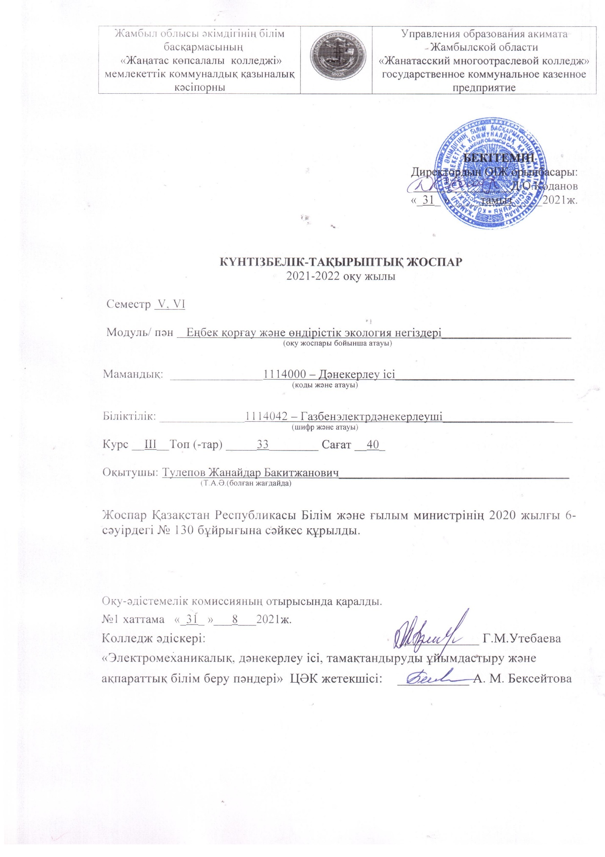

Сабақ № | Тақырыпты оқытудың күнтізбелік мерзімі | Бөлім, тақырып атауы | Сағаттар саны | Сабақ типі | Үй тапсырмасы | Ескерту
1 | 2 | 3 | 4 | 5 | 6 | 7
1 |  | Кіріспе | 2 | Кіріспе | ЛМЖ
1 бөлім. Еңбек қорғаудың жалпы мәселелері
1.1. ҚР Еңбек кодексі
2 |  | 1.2. ҚР еңбек заңнама негіздері | 2 | Жаңа сабақ | ЛМЖ
 |  | 1.3. Қазақстанда еңбек қорғауды қамтамасыз ету
3 |  | 1.4. Ұжымдық және еңбек келісім шарттары, келісім шарт жасау мен бұзудың жағдайлары және тәртібі | 2 | Жаңа сабақ | Еңбек келісім шарты
 |  | 1.5. ҚР Еңбек кодексіне сай жұмыс уақыты мен демалыс уақыты
4 |  | 2 бөлім. Өндірістік зақымдану және кәсіби аурулар  2.1. Жазатайым оқиғалар мен кәсіби аурулардың себептері, қауіпті және зиянды өндірістік факторлар | 2 | Біріккен сабақ | Жазатайым оқиғалар
5 |  | 2.2. Жазатайым оқиғалардың жіктелуі | 2 | Жаңа сабақ | ЛМЖ
6 |  | 2.3. Жазатайым оқиғалары мен кәсіптік ауруларды талдау, жазатайым оқиға ауырлығы дәрежесіне қарай комиссия құрамы | 2 | Жаңа сабақ | Жазатайым оқиғаларды талдау
3 бөлім. Өндіріс орнындағы электр қауіпсіздігі
3.1. Электрқауіпсіздіктің анықтамасы
7 |  | 3.2. Электр тоғының адам ағзасына әсері | 2 | Прак. жұм. | Кестеге толтыру
 |  | 3.3. Электр тоққа ұшырағанға алғашқы көмек көрсету
8 |  | 3.4. Адамдар тоққа түспеуінің алдын ала шаралары | 2 | Прак. жұм. | Кестеге толтыру
 |  | 3.5. Қорғаныш қоршаулар
9 |  | 4 бөлім. Өрт қауіпсіздігі  4.1. Жану процесі туралы жалпы мәлімет | 2 | Біріккен сабақ | Жану процесі
 |  | 4.2. Өрттің қауіпті факторлары
10 |  | 4.3. Кәсіпорындарындағы өрттің себептері | 2 | Жаңа сабақ | ЛМЖ
 |  | 4.4. Өрт қауіпсіздігі шаралары
11 |  | 5 бөлім. Өндірістік санитария  5.1. Өндірістік ғимараттар мен кенселерді жоспарлау | 2 | Жаңа сабақ | Өндірістік ғимараттар
 |  | 5.2. Зиянды факторлардың өндірістік ортаға және жұмысшылардың еңбек процестеріне әсер етуі
12 |  | 5.3. Зиянды заттардан қорғану | 2 | Жаңа сабақ | ЛМЖ
 |  | 5.4. Шаңмен және зиянды газдармен күрес
12 |  | 5.5. Санитарлық-тұрмыстық үй-жайлар | 2 | Жаңа сабақ | ЛМЖ
 |  | 5.6. Өндірістік-тұрмыстық үй-жайлар
13 |  | 5.7. Сумен жабдықтау | 2 | Дәріс сабақ | ЛМЖ
 |  | 5.8. Жарықтандыру түрлері
14 |  | 5.9. Жасанды жарықтандыру және оның түрлері | 2 | Жаңа сабақ | Жарықтандыру түрлері
 |  | 5.10. Еңбек жағдайларын сауықтырудың негізгі іс-шаралары мен құралдары
15 |  | 5.11. Өндірістегі жазатайым оқиғалар кезіндегі алғашқы көмек | 2 | Прак. жұм. | Кестеге толтыру
 |  | 5.12. Жазатайым оқиғаларды тергеп-тексеру тәртібі
16 |  | 6 бөлім. Өндірістік діріл және шу  6.1. Адам ағзасына дірілдің әсері | 2 | Біріккен сабақ | Дірілдің әсері
 |  | 6.2. Дірілден қорғану құралдары
17 |  | 6.3. Шудың адам ағзасына әсері | 2 | Жаңа сабақ | ЛМЖ
 |  | 6.4.Шудан қорғану құралдары
19 |  | 6.5. Кәсіпорындарында діріл және шуды азайтудың негізгі әдістері мен техникалық құралдары | 2 | Жаңа сабақ | Діріл және шуды азайту әдістері
20 |  | Қорытынды сабақ | 2 | Бекіту сабағы

Жамбыл облысы әкімдігінің білім басқармасының  «Жаңатас көпсалалы колледжі»  мемлекеттік коммуналдық қазыналық кәсіпорны | 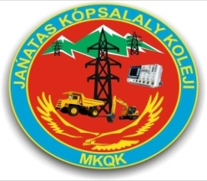 | Управления образования акимата Жамбылской области  «Жанатасский многоотраслевой колледж»  государственное коммунальное казенное предприятие

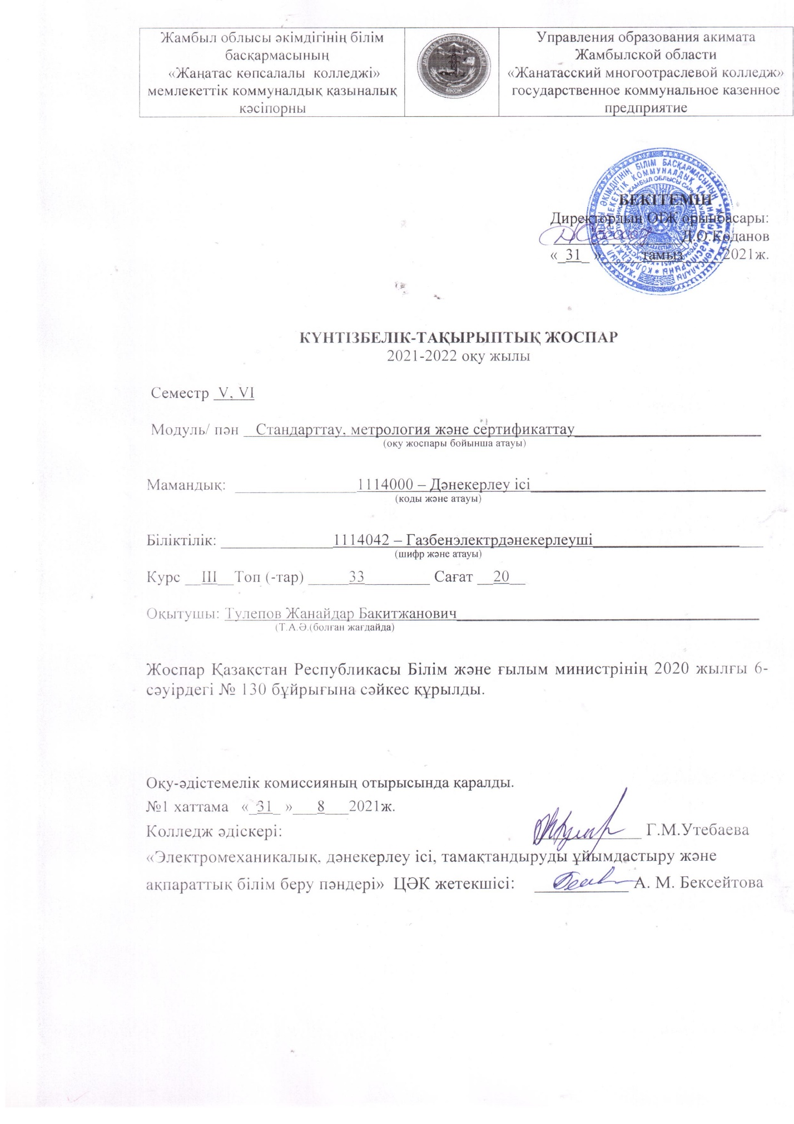

Сабақ № | Тақырыпты оқытудың күнтізбелік мерзімі | Бөлім, тақырып атауы | Сағаттар саны | Сабақ типі | Үй тапсырмасы | Ескерту
1 | 2 | 3 | 4 | 5 | 6 | 7
1 |  | Кіріспе | 2 | Кіріспе | ЛМЖ
 |  | Сапа туралы түсінік
2 |  | I бөлім. Стандарттау негіздері  1.1. Стандарттау ұғымы | 2 | Жаңа сабақ | Стандарттау саласы
 |  | 1.2. Стандарттау саласындағы нормативтік құжаттар
3 |  | 1.3. Стандарттарды әдістемелеу тәртібі | 2 | Жаңа сабақ | Стандарттау принциптері
 |  | 1.4. Стандарттау принциптері және әдістері
4 |  | 1.5. Салааралық стандарттардың жүйесі | 2 | Біріккен сабақ | Салааралық стандарттар
 |  | 1.6. Дәлдік шектері және қондырудың бірыңғай жүйесі |  | Жаңа сабақ | ЛМЖ
5 |  | ІІ бөлім. Сертификаттау негіздері  2.1. Міндетті және ерікті сертификаттау | 2 | Жаңа сабақ | ЛМЖ
 |  | 2.2. Сертификаттауға қатысушылар
6 |  | 2.3. Сертификаттау ережелері | 2 | Жаңа сабақ | https://massaget.kz/qaarc/qa/
 |  | 2.4. Өнімді сертификаттау тәртібі
7 |  | ІІІ бөлім. Метрология негіздері  3.1. Өндірісті метрологиялық қамтамасыз ету | 2 | Жаңа сабақ | Метрология негіздері
 |  | 3.2. Метрология қызметі
8 |  | 3.3. Өлшеу тәсілдері. Өлшеу ағаттықтары | 2 | Біріккен сабақ | ЛМЖ
 |  | 3.4. Өлшем құралдары және олардың метрологиялық мінездемелері
9 |  | 3.5. Өлшем құралдарының салыстырмалы мінездемесі | 2 | Жаңа сабақ | Өлшем құралдары
 |  | 3.6. Жөндеуді ұйымдастыру, жүргізу және өлшем құралдарын тексеру тәртібі
10 |  | Қорытынды сабақ | 2 | Бекіту сабағы

